订单付款后仍待付款：原单金额、收款记录与刷新回查｜云上订货系统
付款后订单仍显示待付款，先按原单号与实际支付结果查，不马上再次付款。订单已保存、付款记录待审核、原订单已付清和订单待确认不是同一个结果。回手机原订单分清付款情况与金额，再到PC原收款和关联订货单核状态及核销金额，最后重进原详情、刷新列表，保留每一段的实际读取结果。

先按原单与原交易定位，付款结果不明时停止重复支付
从客户原订货入口进入“订单”，保留原订单编号、客户、订单金额及币种、付款发生时间和实际支付方式。订单编号和支付流水号用途不同，一个定位订货单，一个定位原交易；不能用相同金额认定两笔是同一订单，也不能只拿银行扣款时间替原单匹配。已有结果不明时沿原交易核查，不新建订单或再次支付来试状态。
核渠道结果时保留本笔实际成功、失败、处理中或返回不明的提示。扣款消息只有金额，没有原订单或渠道对应关系时，还不足以证明该订货单已收齐。原渠道显示成功但订单未同步，也先记录原交易信息，再看原付款记录与关联订单；本篇不要求重新打开支付回调链接或重复提交渠道结果，避免把一笔未明交易变成两笔。
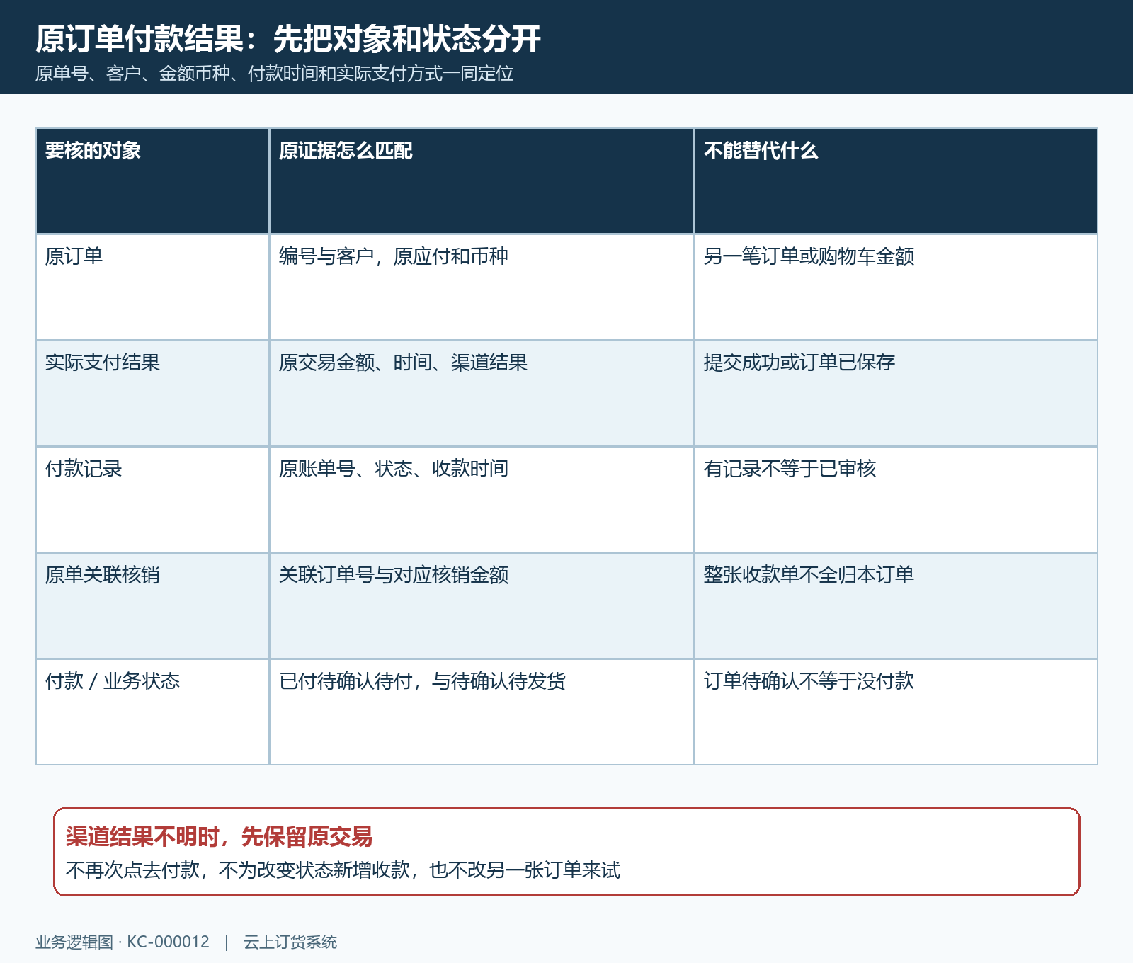
图1：原订单、实际支付结果、付款记录、关联核销与订单业务状态分别匹配；这是核查流程示意，不能证明原付款成功或当前故障已出现。
“下单成功”和“付款成功”先辨用途。管理端保存后的成功页可以同时显示单据待提交，它说明原订单保存，不能当客户在线支付到账。购物车金额也只说明待购商品。原结果页上的应付零金额、返回成功文字和订单创建时间都不足以替原详情付款金额；要回“查看订单”所指的原订单，核编号是否仍为这一笔。
在线付款结果页会查询原订单状态，但查询次数有限，不能承诺九秒内必定到账；请求延迟、失败或没有完整返回时，也不能凭等待过一段时间认已收齐。线下付款可以提示记录已添加、等待财务审核，这与在线付款成功含义不同。合并付款还要逐张原单核分配，不用一次合并成功替所有订单旧卡片通过。

原详情分清付款与订单状态，成功页面先辨用途
手机打开原订单详情，先核编号，再看“付款情况”“待付金额”“待确认金额”“已付金额”，以及下方独立的“订单状态”。付款情况关注原单收款，订单待确认、待发货等关注业务流转；客户已经付款后订单仍待确认，并不自动说明付款失败，也不需要再支付来推动订单确认。反过来，订单已经确认不能替原收款完成。
付款情况显示待付款或部分付款时，读原金额并打开“付款记录”。记录卡片核金额、收款时间与单据状态，再打开该笔“付款详情”，看账单号、支付方式、客户、状态及相关时间。付款记录展开只是打开原页面的数据，不保证重新获取最新订单；原页停留很久时，需要重进详情再读，不能把刚展开的旧记录写成刚查到新结果。
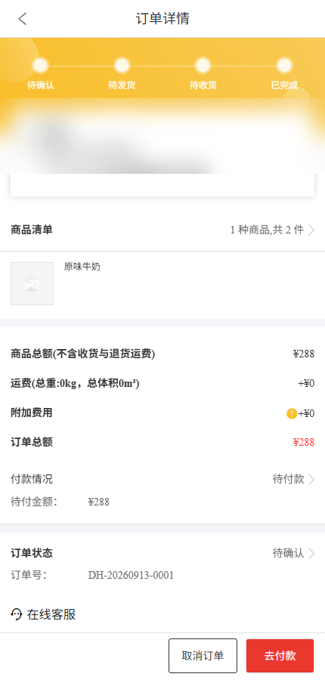
图2：历史真实手机订单DH-20260913-0001：订单总额288、待付288、付款情况待付款、订单状态待确认，仅识别原字段。没有渠道扣款或审核结果，不证明当前到账。
保留的手机历史图中，原单编号为DH-20260913-0001，订单总额二百八十八、待付二百八十八，付款情况待付款，业务状态待确认。它帮助识别两种状态的位置，没有显示渠道扣款、收款审核或刷新前后结果。不能从这张图推定当前仍未到账，更不能把另一张编号0003、金额十八的下单成功图作这张二百八十八订单的支付证据。
“去付款”按钮存在也不等于可以立即再次支付。先核原渠道是否扣款、付款记录是否待审核、原单是否只是部分收款；结果未明时停止重复操作。若没有记录，分清原页面确实读到暂无记录，还是查询失败仍保留旧数据。返回无权限、网络错误或提示不明都保留原提示，不能统一写成“客户未付款”。

按原应付已付待确认核差额，押金和币种不漏查
先取原订单应付，不只看商品合计。包装押金属于原单应付范围，有原应付值时优先核该值；价格调整或其他原订单金额也要按最终原值，不能拿提交前购物车总价强算到账。确认原币种，历史PC确认页出现的币种与手机货币符号不能互相替代，本次原单的币种、金额和汇率都需要在对应记录里匹配。
已付金额与待确认金额分开列。有效已收才进入本单已付，待审核记录可能占用剩余待付，使待付看起来减少甚至为零，但仍未完成财务审核。举例说明：同币种应付二百八十八、已付一百、待确认一百八十八，剩余待付可以为零，却不能写成已经有效已收二百八十八。这个算例用于理解金额关系，不是历史截图的实际收款。
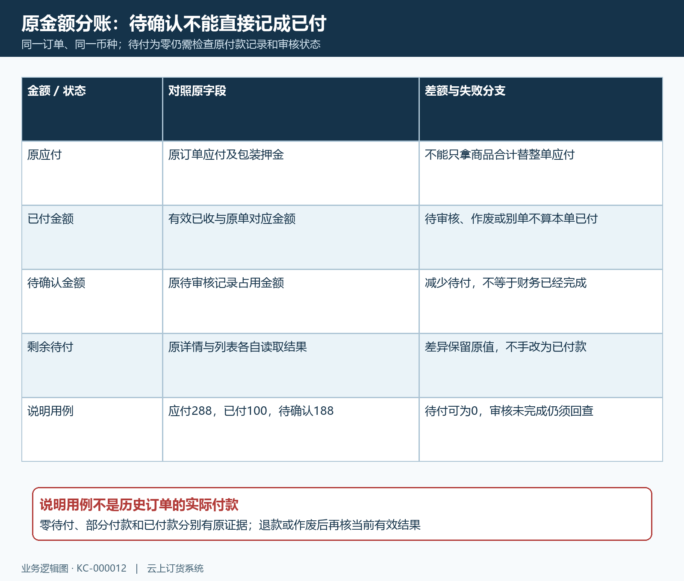
图3：已付和待确认分别核，待审核占用可使待付为零却不表示已付清；288、100、188仅作同币种说明用例，不能套作原历史订单实际付款。
手机原详情和订单列表的待付读取分支不同：列表优先使用返回的剩余待付值，否则按原应付、已付和待确认计算；详情有自己的原金额计算。两处不一致时保留各自金额与读取时间，不能为了凑齐结果自行把状态改成已付款。界面把待付显示为零，也不能单独证明原单付款完成，仍须核付款情况和原记录。
部分付款只算分配到这一笔原订单的有效金额，不能把同一客户所有收款相加。当记录作废、退款或分配调整后，回原单读当前有效金额和关联结果，不照旧截图累计。费用、币种转换和多单核销可能使渠道总额与某一原单分配金额不同，差额逐项留证；未经核实不把所有差额写成系统漏账，也不要求补收整笔原订单金额。

PC回原收款与关联单核销，不为改状态重复收款
管理端PC在“订单→订货单”按原单号与客户定位，核订单金额、付款状态和已收金额；需要时查看原单“收款情况”。当前待收列表可以包含未收齐的部分付款订单，不因原单仍在待收列表就认客户完全没付。先清楚当前筛选范围，原单找不到时回全部订单定位，不另建同客户同金额订单替代原单。
原收款详情对照账单号、客户、收款金额、币种、流水号、收款时间、支付方式与收款账户，再核单据状态、审核人和审核时间。单据制单或有流水号不等于已审核完成；待审核、完成与作废各有含义。原订单确认通过的弹窗只处理订货单业务确认，也不能替收款审核。不能为使原单离开待收列表又“添加收款”。
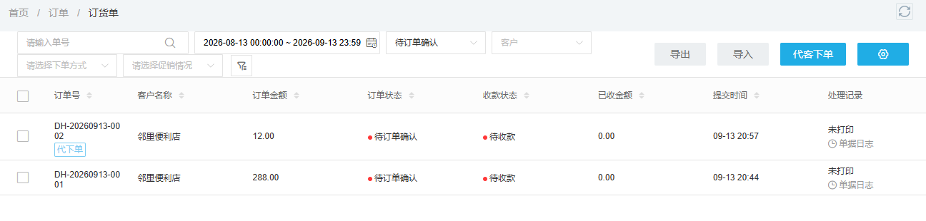
图4：历史真实PC订货单关键列：原0001金额288、待订单确认、待收款、已收0；原0002是另一笔12的代下单。只识别原列，不证明当前刷新或原渠道结果。
在“关联订货单”核原订单编号、对应核销金额及核销状态。收款单可以涉及多张订单，应只取这一行原单分配，不把账单全额重复计入每张订单。已完成收款但原单仍欠付时，先辨关联错单、部分分配、待核销或原金额差额；具体财务处理由有权限的人按原账单和业务依据完成，不把看见按钮当已经审核或核销成功。
历史PC图中0001订单金额二百八十八、待收款、已收零，与另一笔十二的代下单并列。历史关键列仅帮助识别原单号和状态，不能证明当前收款或审核结果。完整渠道流水、付款凭证和客户隐私不进入公开教程；交接只保留必要的脱敏编号、金额币种、时间及状态，实际对应凭证由授权人员在原业务内核。

重进原详情刷新列表，原失败分支留到最终结果
处理或核对原记录后，从原入口重新进入同一订单详情，记录这次编号、付款情况、应付、已付、待确认和待付。再回订单列表刷新，核当前筛选与原卡片金额。列表可能先显示缓存再请求，短暂出现旧卡片不能认财务处理无效；请求失败时也不能把旧卡片写成最新结果。两处读到什么分别记录，不只写“刷新过”。
待付款页签包含未付和部分付款，原单已付清后可能不再属于该页签，应回全部订单按原编号核。若详情已读到新结果而列表仍旧，保留两次读取时间、原筛选及提示；若两处都仍待付款，再回付款记录和核销金额查差额。反复退出登录、重置登录态或重做支付不是本篇的默认处理，也不能代替匹配原财务记录。
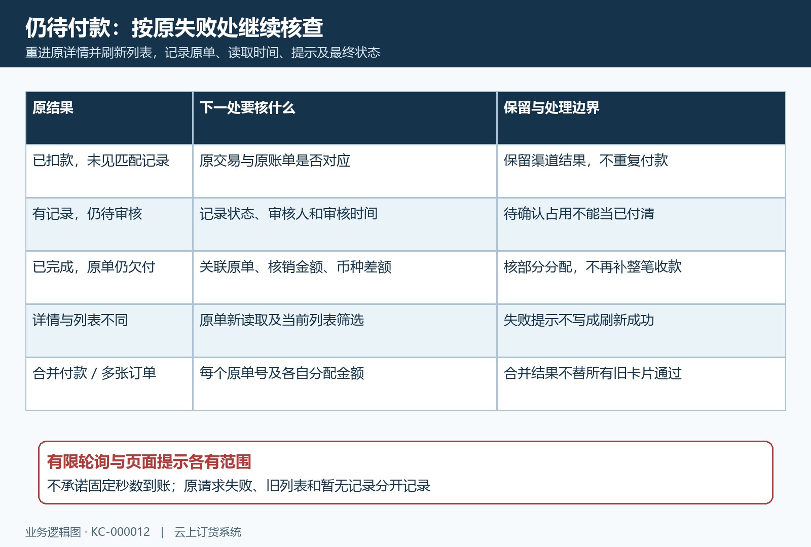
图5：按无匹配记录、待审核、核销差额、刷新失败及合并付款逐段回查；原交易结果不明时不重复付款或增加收款。规则图不代表财务处理已经完成。
渠道已扣款但无匹配记录，保留原交易结果与订单编号，交给授权人员查原交易入账链路；待审核记录则保留状态与审核环节；已完成而部分核销则按原单行核金额。原请求失败先保留返回提示，读取恢复后仍沿原单查，不能在故障期间补一笔收款来绕过。合并付款每张原单分别回查，其他订单正常不替这张问题订单通过。
最终记录原单与原交易的对应关系、原账单状态、核销到本单的金额、重进后的详情及列表结果，还有尚未核到的环节。历史订单画面及流程示意仅帮助辨认字段和核查顺序，不能证明当前到账。渠道扣款、付款记录、财务审核、原单核销和刷新结果需逐段回查；未取得的结果明确待核，原交易未明时不再次付款。

下一步学习
本篇完成后可继续学习客户订单列表与订单状态，在同一原单下核付款与业务进度，避免把列表筛选或业务确认当作到账结果。

